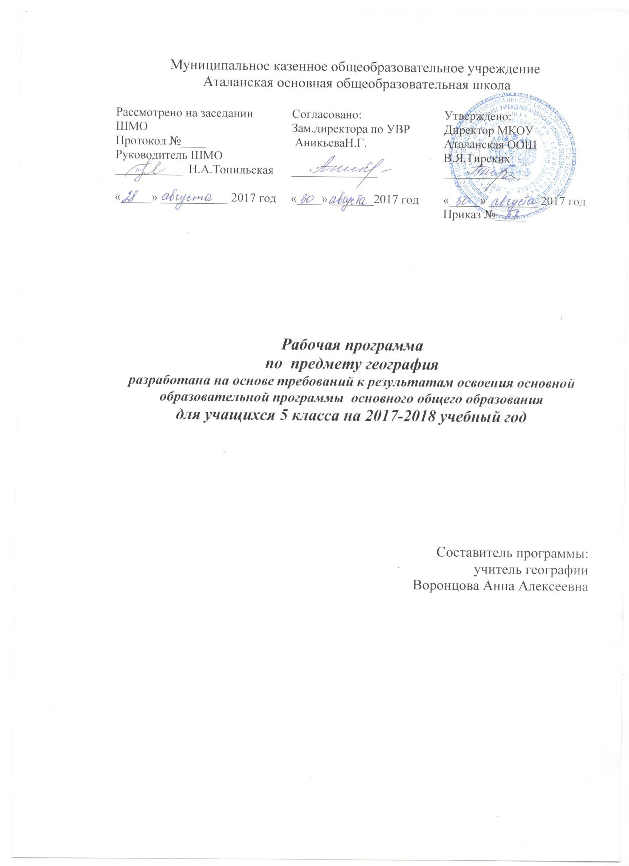
Пояснительная записка

«География. Начальный курс» - первый систематический курс новой для школьников учебной дисциплины. При изучении этого курса начинается обучение географической культуре и географическому языку; учащиеся овладевают первоначальными представлениями и понятиями, приобретают умения использовать источники географической информации. Большое внимание уделяется изучению влияния человека на географические процессы, исследованию местности проживания, используемые для накопления знаний, которые будут необходимы в дальнейшем освоении курса географии.

Планируемые результаты освоения учебного предмета
« География. Начальный курс», 5 класс.

Предметные результаты обучения
Учащийся должен уметь:
- Приводить примеры географических объектов;
- Называть отличия в изучении Земли географией по сравнению с другими науками (астрономией, биологией, физикой, химией, экологией); объяснять, для чего изучают географию.
- Называть основные способы изучения Земли в прошлом и в настоящее время и наиболее выдающиеся результаты географических открытий и путешествий;
- Показывать по карте маршруты путешествий разного времени и периодов;
- Приводить примеры собственных путешествий, иллюстрировать их.
- Описывать представления древних людей о Вселенной;
- Называть и показывать планеты Солнечной системы;
- Называть планеты земной группы и планеты гиганты;
- Объяснять значение понятий: «горизонт», «линия горизонта», «стороны горизонта», «ориентирование», «план местности», «географическая карта»; находить и называть сходства и различия в изображении элементов градусной сети на глобусе и карте;
- Работать с компасом;
- Ориентироваться на местности при помощи компаса, карты, местных признаков.
Учащийся должен уметь:
- Объяснять значение понятий: «литосфера», «горные породы», «полезные ископаемые», «рельеф», «гидросфера», «океан», «море», «атмосфера», «погода», «биосфера»;
- Показывать по карте основные географические объекты;
- Наносить на контурную карту и правильно подписывать географические объекты;
- Объяснять особенности строения рельефа суши;
- Описывать погоду своей местности.
- Называть методы изучения Земли;
- Называть основные результаты выдающихся географических открытий и путешествий;
- Объяснять значение понятий: «Солнечная система», «планета», «тропики», «полярные круги», «параллели», «меридианы»;
- Приводить примеры географических следствий движения Земли;
- Использовать знания о географических явлениях в повседневной жизни для сохранения здоровья и соблюдения норм экологического поведения в быту и окружающей среде;
- Приводить примеры, показывающие роль географической науки в решении социально-экономических и гео-экологических проблем человечества; примеры практического использования географических знаний в различных областях деятельности; воспринимать и критически оценивать информацию географического содержания в научно-популярной литературе и средствах массовой информации; создавать тексты и устные сообщения о географических явлениях на основе нескольких источников информации, сопровождать выступления в презентации.

Метапредметные результаты обучения
Учащийся должен уметь:
- ставить учебную задачу под руководством учителя;
- планировать свою деятельность под руководством учителя;
- работать в соответствии с поставленной учебной задачей;
- работать в соответствии с предложенным планом;
- выделять главное, существенные признаки понятий;
- участвовать в совместной деятельности;
- высказывать суждения, подтверждая их фактами;
- искать и отбирать информацию в учебных и справочных пособиях, словарях;
- составлять описания объектов;
- составлять простой план;
- работать с текстом и нетекстовыми компонентами;
- оценивать работу одноклассников.

Метапредметные результаты курса «География. Начальный курс» основаны на формировании универсальных учебных действий.
Личностные УУД:
- осознание себя как члена общества на глобальном, региональном и локальном уровнях (житель планеты Земля, житель конкретного региона);
- осознание значимости и общности глобальных проблем человечества;
- эмоционально-ценностное отношение к окружающей среде, необходимости её сохранения и рационального использования;
- патриотизм, любовь к своей местности, своему региону, своей стране;
- уважение к истории, культуре, национальным особенностям, толерантность.
Регулятивные УУД:
- способность к самостоятельному приобретению новых знаний и практических умений;
- умения управлять своей познавательной деятельностью;
- умение организовывать свою деятельность;
- определять её цели и задачи;
- выбирать средства и применять их на практике;
- оценивать достигнутые результаты.
Познавательные УУД:
- формирование и развитие по средствам географических знаний познавательных интересов, интеллектуальных и творческих результатов;
- умение вести самостоятельный поиск, анализ, отбор информации, её преобразование, сохранение, передачу и презентацию с помощью технических средств.
Коммуникативные УУД:
- самостоятельно организовывать учебное взаимодействие в группе (определять общие цели, распределять роли, договариваться друг с другом)

Личностные результаты обучения
Учащийся должен обладать:
- ответственным отношением к учебе;
- опытом участия в социально значимом труде; осознанным, уважительным и доброжелательным отношением к другому человеку, его мнению;
коммуникативной компетентностью в общении и сотрудничестве со сверстниками в процессе образовательной, общественно полезной, учебно исследовательской, творческой деятельности; основами экологической культуры.
- овладение на уровне общего образования законченной системой географических знаний и умений, навыками их применения в различных жизненных ситуациях;
- осознание ценности географических знаний, как важнейшего компонента научной картины мира:
- сформированность устойчивых установок социально-ответственного поведения в географической среде – среде обитания всего живого, в том числе и человека.

Ученик научится:
- уметь ориентироваться при помощи компаса, определять стороны горизонта, использовать компас для определения азимута;
- описывать погоду своей местности;
- давать характеристику рельефа своей местности;
- уметь выделять в записках путешественников географические особенности территории;
- приводить примеры современных видов связи, применять современные виды связи для решения учебных и практических задач по географии;
- выбирать источники географической информации (картографические, статистические, текстовые, видео- и фотоизображения, компьютерные базы данных), адекватные решаемым задачам;
- ориентироваться в источниках географической информации (картографические, статистические, текстовые, видео- и фотоизображения, компьютерные базы данных): находить и извлекать необходимую информацию; определять и сравнивать качественные и количественные показатели, характеризующие географические объекты, процессы и явления, их положение в пространстве по географическим картам разного содержания и другим источникам; выявлять недостающую, взаимодополняющую и/или противоречивую географическую информацию, представленную в одном или нескольких источниках;
- различать изученные географические объекты, процессы и явления, сравнивать географические объекты, процессы и явления на основе известных характерных свойств и проводить их простейшую классификацию;
Ученик получит возможность научиться:
- создавать простейшие географические карты различного содержания;
- моделировать географические объекты и явления;
- работать с записками, отчетами, дневниками путешественников как источниками географической информации;
- подготавливать сообщения (презентации) о выдающихся путешественниках, о современных исследованиях Земли;
- ориентироваться на местности: в мегаполисе и в природе;
- использовать знания о географических явлениях в повседневной жизни для сохранения здоровья и соблюдения норм экологического поведения в быту и окружающей среде.

Для контроля и учёта достижений обучающихся используются следующие формы:

1. Текущая аттестация:
- устный опрос;
- письменная самостоятельная работа;
- тесты;
- работа с контурной картой;
- доклад;
- творческая работа;
- диагностическая работа

2. Итоговая аттестация:
- итоговое тестирование.

Содержание учебного предмета
« География. Начальный курс», 5 класс.

Рабочая программа по географии в 5 классе составлена на основе авторской программы И. И. Бариновой, В. П. Дронова, И. В. Душиной, В. И. Сиротина « ГЕОГРАФИЯ. НАЧАЛЬНЫЙ КУРС. 5 КЛАСС».
(Рабочие программы. География. 5—9 классы : учебно - методическое пособие / сост. С. В. Курчина — М. : Дрофа, 2016 год) и реализуется с использованием УМК « География. Начальный курс. 5 класс» И. И. Баринова, А. А. Плешаков, Н. И. Сонин. Москва. ДРОФА. 2017 г.
в соответствии с федеральным государственным образовательным стандартом основного общего образования.
Авторская программа рассчитана на 35 часов в год. Согласно учебному плану МОУ СОШ №16 на 2017-18 учебный год предмет «География. Начальный курс» в 5 классе отводится 1 час в неделю и т.к. учебный год согласно учебно-календарному графику составляет 34 учебные недели, рабочая программа составлена на 34 часа.

Что изучает география (5 ч)

Мир, в котором мы живем.
Мир живой и неживой природы. Явления природы. Человек на Земле.
Науки о природе.
Астрономия. Физика. Химия. География. Биология. Экология.
География — наука о Земле.
Физическая и социально-экономическая география— два основных раздела географии.
Методы географических исследований.
Географическое описание. Картографический метод. Сравнительно-географический метод. Аэрокосмический метод. Статистический метод.

Как люди открывали Землю (5 ч)
Географические открытия древности и Средневековья. Плавания финикийцев. Великие географы древности. Географические открытия Средневековья.
Важнейшие географические открытия. Открытие Америки. Первое кругосветное путешествие. Открытие Австралии. Открытие Антарктиды.
Открытия русских путешественников. Открытие и освоение Севера новгородцами и поморами. «Хождение за три моря». Освоение Сибири.
Практические работа № 1 «Как люди открывали Землю».
Практическая работа №2 «Важнейшие географические открытия».

Земля во Вселенной (9 ч)
Как древние люди представляли себе Вселенную. Что такое Вселенная? Представления древних народов о Вселенной. Представления древнегреческих ученых о Вселенной. Система мира по Птолемею.
Изучение Вселенной: от Коперника до наших дней. Система мира по Николаю Копернику. Представления о Вселенной Джордано Бруно. Изучение Вселенной Галилео Галилеем. Современные представления о строении Вселенной.
Соседи Солнца. Планеты земной группы. Меркурий.
Венера. Земля. Марс.
Планеты гиганты и маленький Плутон. Юпитер. Сатурн. Уран и Нептун. Плутон.
Астероиды. Кометы. Метеоры. Метеориты.
Мир звезд. Солнце. Многообразие звезд. Созвездия.
Уникальная планета — Земля. Земля— планета жизни: благоприятная температура, наличие воды и воздуха, почвы.
Современные исследования космоса. Вклад отечественных ученых К. Э. Циолковского, С. П. Королева в развитие космонавтики. Первый космонавт Земли— Ю. А. Гагарин. Описывать уникальные особенности Земли как планеты.

Виды изображений поверхности Земли (4 ч)
Стороны горизонта. Горизонт. Стороны горизонта. Ориентирование.
Ориентирование. Компас. Ориентирование по Солнцу. Ориентирование по звездам. Ориентирование по местным признакам.
План местности и географическая карта. Изображение земной поверхности в древности. План местности. Географическая карта.
Практическая работа № 3 «Ориентирование по компасу»
Практическая работа №4 «Составление простейшего плана местности».

Природа Земли (11 ч)
Как возникла Земля. Гипотезы Ж. Бюффона, И. Канта, П. Лапласа, Дж. Джинса, О.Ю. Шмидта. Современные представления о возникновении Солнца и планет.
Внутреннее строение Земли. Что у Земли внутри? Горные породы и минералы. Движение земной коры.
Землетрясения и вулканы. Землетрясения. Вулканы. В царстве беспокойной земли и огнедышащих гор.
Путешествие по материкам. Евразия. Африка. Северная Америка. Южная Америка. Австралия. Антарктида. Острова.
Вода на Земле. Состав гидросферы. Мировой океан. Воды суши. Вода в атмосфере.
Воздушная одежда Земли. Состав и значение атмосферы. Движение воздуха. Облака. Явления в атмосфере. Погода. Климат. Беспокойная атмосфера.
Живая оболочка Земли. Понятие о биосфере. Жизнь на Земле.
Почва — особое природное тело. Почва, ее состав и свойства. Образование почвы. Значение почвы.
Человек и природа. Воздействие человека на природу. Как сберечь природу?
Практическая работа №5 «Обозначение на контурной карте географических объектов».

Календарно-тематическое планирование
№ п/п | Наименование разделов и тем | Всего часов
№ п/п | Наименование разделов и тем | Всего часов | Практические  работы | Проектные  работы
1. | Тема 1. Что изучает география | 5 | - | -
2. | Тема 2. Как люди открывали Землю | 5 | 2 | -
3. | Тема 3. Земля во Вселенной | 9 | - | 1
4. | Тема 4. Виды изображений поверхности Земли | 4 | 2 | -
5 | Тема 5. Природа Земли | 11 | 1 | 1
 | Итого | 34 | 5 | 2

Основные виды деятельности обучающихся с учетом требования ФГОС:
- обучение навыкам работы с картами различной тематики;
- определение сущностных характеристик изучаемого объекта; самостоятельный выбор критериев для сравнения, сопоставления, оценки и классификации объектов;
- поиск нужной информации по заданной теме в источниках различного типа, в том числе в геоинформационных системах;
- обоснование суждений, доказательств;
- объяснение положений, ситуаций, явлений и процессов;
- обучение владением основными видами публичных выступлений; презентации результатов познавательной и практической деятельности.
Воспитывающий и развивающий потенциал учебного предмета –
- развитие познавательных интересов, интеллектуальных и творческих способностей посредством ознакомления с важнейшими географическими особенностями;
- воспитание патриотизма, толерантности, уважения к другим народам и культурам, бережного отношения к окружающей среде;
- использование в практической деятельности и повседневной жизни разнообразных географических методов, знаний и умений, а также географической информации;

Межпредметные связи:

Образовательная функция межпредметных связей состоит в том, что с их помощью учитель формирует такие качества знаний учащихся, как системность, глубина, осознанность, гибкость. Межпредметные связи выступают как средство развития географических понятий, способствуют усвоению связей между ними и общими естественнонаучными понятиями.
Развивающая функция межпредметных связей определяется их ролью в развитии системного и творческого мышления учащихся, в формировании их познавательной активности, самостоятельности и интереса к познанию природы. Межпредметные связи помогают преодолеть предметную инертность мышления и расширяют кругозор учащихся.
Воспитывающая функция межпредметных связей выражена в их содействии всем направлениям воспитания школьников в обучении географии. Учитель географии, опираясь на связи с другими предметами, реализует комплексный подход к воспитанию

Календарно - тематическое планирование по географии
(базовый уровень) 5 класс 2017-2018 учебный год

№
 | Дата  По плану | Дата  По факту | Тема урока | Дом.зад.
1 |  |  | - Мир, в котором мы живем | §1
2 |  |  | - Науки о природе. | §2
3 |  |  | - География – наука о Земле | §3
4 |  |  | - Методы географических исследований. | §4
5 |  |  | - Обобщение знаний по разделу «Что изучает география». Тестирование. | §1-4 повт
6 |  |  | - Географические открытия древности и Средневековья.  Практическая работа №1 «Открытия древности и Средневековья». | §5
7 |  |  | - Важнейшие географические открытия. | §6
8 |  |  | - Открытия русских путешественников. | §7
9 |  |  | - Открытия русских путешественников. | §7
10 |  |  | - Практическая работа №2 «Важнейшие географические открытия». | §5-7 повт.
11 |  |  | - Как древние люди представляли себе вселенную. | §8
12 |  |  | - Изучение Вселенной от Коперника до наших дней. | §9
13 |  |  | - Соседи Солнца. | §10
14 |  |  | - Планеты-гиганты и маленький Плутон | §11
15 |  |  | - Астероиды. Кометы. Метеоры. Метеориты | §12
16 |  |  | - Мир звезд. | §13
17 |  |  | - Уникальная планета Земля. | §14
18 |  |  | - Современные исследования космоса.  Проектная работа №1  «Важнейшие события в  освоении космоса» | §15
19 |  |  | - Обобщение знаний по разделу «Земля во Вселенной». Тестирование. | Стр. 76-77, повт.
20 |  |  | - Стороны горизонта | §16
21 |  |  | - Ориентирование.  Практическая работа № 3  «Ориентирование по  компасу» | §17
22 |  |  | - План местности и географическая карта. | §18
23 |  |  | - Практическая работа №4  «Составление простейшего плана местности». | §18  повтор.
24 |  |  | - Как возникла Земля | §19
25 |  |  | - Внутренне строение Земли | §20
26 |  |  | - Землетрясения и вулканы. | §21
27 |  |  | - Путешествие по материкам. | §22
28 |  |  | - Вода на Земле  Практическая работа №5  «Обозначение на контурной  карте географических объектов». | §23
29 |  |  | - Воздушная одежда Земли .  Проектная работа № 2  «Грозные явления природы: ураганы, смерчи» | §24
30 |  |  | - Живая оболочка Земли. | §25
31 |  |  | - Почва – особое природное тело | §26
32 |  |  | - Человек и природа | §27
33 |  |  | - Обобщение знаний по разделу «Природа Земли».  Промежуточная аттестация. Тестирование. | Стр. 138 читать.
34 |  |  | - Обобщение и практическая отработка знаний и умений по разделу «Природа Земли».

Учебно-методическое и материально-техническое обеспечение
образовательного процесса

- Рабочие программы. География 5-9 классы: учебно – методическое пособие / составитель С.В. Курчина. – М.: Дрофа, 2016.
- Учебник: География: начальный курс. 5 класс: И.И. Баринова, А.А. Плешаков, Н.И. Сонин – М.: Дрофа, 2017.
- Методическое пособие. География. Начальный курс. 5 класс. И.И. Баринова, Т.А. Карташева. - М.: Дрофа, 2016.
- Поурочные разработки по географии к УМК И.И. Бариновой. 5 класс, Е.А. Жижина. – М.: Вако, 2016.

